Marie Celinová
Sestra, která celý život prožila ve „špitále˝.
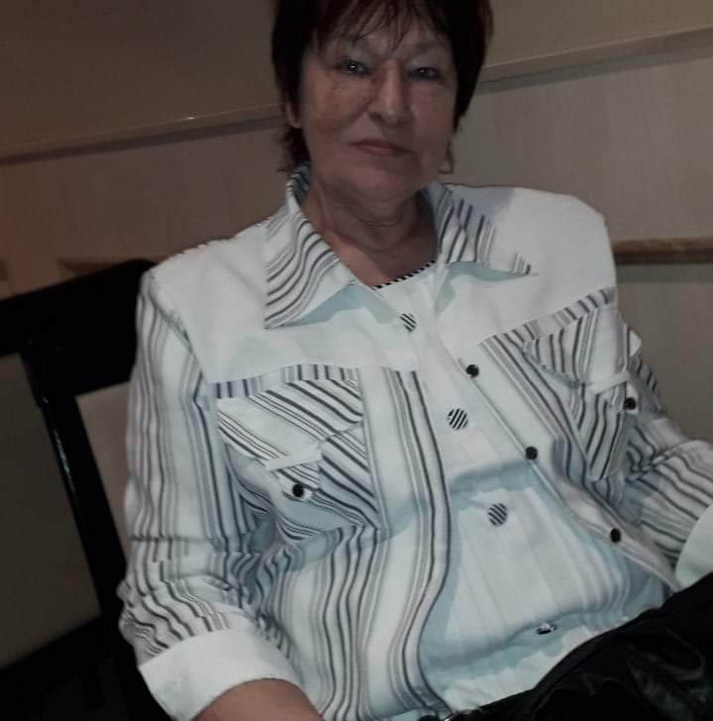
Předmět: Teorie ošetřovatelství
Téma: Sestra pamětnice
Jméno: Martina Košanová Bílá
Ročník: 3.
Studijní obor: Všeobecná sestra
Forma studia: Kombinovaná
Fakulta: 3. lékařská fakulta UK
Vytvořeno: 15. 2. 2021

„ Martinko, já už toho ve špitále zažila ʺ, usmívá se Maruška. Zdravotní sestra Marie Celinová v tomto roce oslaví své 74. narozeniny. Narodila se v roce 1947 a stále se těší výborné fyzické kondici a dobrému zdraví. I když už je dlouhá léta v důchodu, práci zdravotní sestry vykonává dodnes.
„ Studovala jsem na střední zdravotnické škole až na Kladně. Tenkrát ještě nebylo tolik zdravotnických škol a tahle byla jediná v okrese. Musela jsem jezdit daleko a bydlela jsem na internátě ʺ, vzpomíná paní Marie Celinová. „ A na praxích to bylo taky docela jiné, než dnes. Hlavně ten čepec. Naškrobený čepec jsme nosily nasazený až za uši, vlasy vyčesané z čela, vzadu schované pod čepcem, musely jsme mít dlouhou sukni a krátké nehty. Nemohly jsme být namalované a nesměly nosit žádné šperky. Před každou praxí nás učitelka zkontrolovala, když jsme stály v řadě vedle sebe. Jó Martinko, to bys koukala, my jsme se prostě bály a ani by nás nenapadlo, být neupravené. A že jsem tenkrát byla parádnice! ʺ
Po maturitě nastoupila paní Marie Celinová do svého prvního zaměstnání. „ Jako mladá holka jsem nastoupila na chíru. Nemohla jsem si vybrat, kde budu chtít pracovat, šla jsem na chirurgii, protože tam bylo zrovna místo a nechtěla jsem jezdit za prací nikam daleko. Tak jsem byla ráda, že jsem mohla zůstat v místě bydliště, tady v Berouně ʺ . Při vyprávění paní Marie Celinové se člověk ihned ocitne v jiné době. „ Když nebyly čtverce, nebo obinadla potřísněné krví, tak se všechno vypralo, vyžehlilo a používalo znovu. Na odběr krve si ještě pamatuju skleněné stříkačky a jehly. Ty jsme vždycky musely rozebrat a vyvářet je. Pokaždé jsme jehly prohlížely a někdy se stalo, že už byla úplně ohnutá. A všechno jsme dělaly bez rukavic. Tolik rukavic a jednorázových pomůcek, kolik máme dneska, to dřív vůbec nebylo. Ženský jsme cévkovali skleněnou cévkou, infuze byly ve skleněných lahvích a i infuzní souprava byla na opakované použití. Při nočních službách jsme si samy dělaly štětičky, tampóny a čtverečky. ʺ
Vyprávění zdravotní sestry paní Marie Celinové ukazuje, jak rozdílné bylo tehdejší zdravotnictví. Zdravotní sestra byla neustále u lůžka a na starosti měla sama 25 pacientů. Zřízenec jí pomáhal odvážet pacienty na sál a ze sálu. Práce sester byla hodně o ošetřovatelské péči, odborné výkony jako podání léků do žíly, nebo podání infuze prováděl lékař.
Z chirurgického oddělení byla ve svých 37 letech přeložena na oddělení LDN v nemocnici v Berouně. „ Tenkrát tam chyběly sestry, tak za mnou přišla hlavní sestra a řekla mi, že půjdu pracovat na LDNku. Nejdřív se mi moc nechtělo, ale nevadilo mi to. Měla jsem kluky ještě malý a byla jsem ráda, že to mám kousek do práce. Dřív se o LDNce říkalo, že to je poslední štace a umírárna. Poznala jsem tam ale dobrý holky a hodnou paní primářku Malinovou. Ta si mě později vybrala jako vrchní sestru a spolu jsme tam pracovaly. Na tyhle léta vzpomínám strašně ráda. Paní primářka Malinová byla hrozně hodná a pohodová ženská, ale jen do té doby, pokud se řádně plnily všechny pracovní povinnosti. V tomto směru byla opravdu důsledná. Pacientům jsme se musely věnovat. Sanitářky hrály s nimi hry jako Člověče nezlob se. Bylo to klidné oddělení oproti chirurgii a líbilo se mi tam ʺ .
Paní Marie Celinová pracovala na oddělení LDN jako vrchní sestra 15 let. Za jejího působení s paní primářkou Malinovou to tam také výborně fungovalo. Já ve svých 28 letech nastoupila na oddělení LDN v roce 2010 po mateřské dovolené. V tuto dobu zde paní Celinová pracovala v důchodu jako všeobecná sestra ve směnách. Měla svůj šarm, osobitý profesionální přístup k pacientům a byla s ní neskutečná legrace. Vždycky říkala, že i v důchodu musí pořád chodit do zaměstnání, protože ji práce strašně baví. Sloužily jsme spolu často ve službách a i ve svém věku byla jako zdravotní sestra pořád vynikající. Občas si posteskla nad množstvím administrativy a nad prací s počítačem. Jednoho dne mi paní Celinová řekla, že v Berouně otevřeli nový domov důchodců a že tam půjde pracovat. Očekávala, že v domově důchodců nebude tolik nové administrativy, audity a bude moci pracovat více v klidu. Potom se naše cesty načas rozpojily a paní Celinová opravdu několik let pracovala v Centru Na Verandě v Berouně. V roce 2017 jsem začala pracovat jako staniční sestra na Oddělení následné péče. Začala jsem přemýšlet nad množstvím aktivizací pro pacienty a nad zvýšením četnosti rehabilitace pacientů. Říkala jsem si, že by bylo dobré přijmout sanitáře, který bude pomáhat fyzioterapeutkám s chůzí. Zároveň jsem se doslechla, že paní Celinová již nepracuje v domově důchodců a je doma. Zavolala jsem jí s nabídkou a trošku se u toho styděla. Paní Celinová se mne pár slovy zeptala, co nabízená pracovní pozice bude obnášet a ani chvilku neváhala a s radostí přijala. Nastoupila na místo rehabilitačního sanitáře, aktivně spolupracovala s fyzioterapeuty, měla seznam pacientů, které je potřeba vzít několikrát denně na procházku s chodítkem, nebo francouzskými holemi. Kolikrát jsem přemýšlela nad tím, zda tato práce paní Celinovou opravdu baví, ale vždy s úsměvem odpověděla, že je spokojená. Pacientům se pokaždé věnovala přívětivě, s láskou a hodně si s nimi povídala. Legrace často byla, když na oddělení byla hospitalizovaná nějaká kamarádka a hlasitě se na chodbě zdravily.
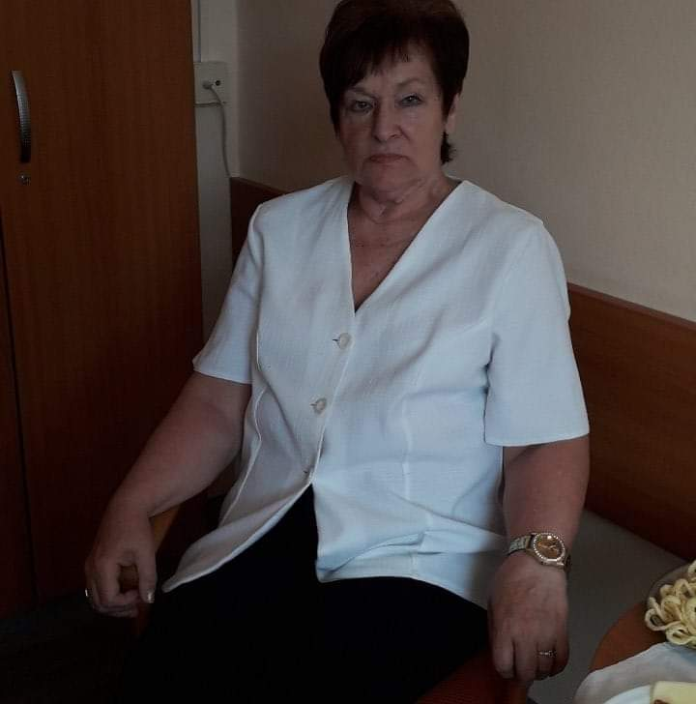
Paní Marie Celinová pracuje ve svých 74 letech na pozici rehabilitačního sanitáře dodnes. „ Mě tahle práce pořád strašně baví, Martinko. Sestru už nechci dělat ani náhodou. Vždyť já už ani nevím, co vlastně ty holky všechno dělají. Víš, mě pořád moc baví si s pacienty povídat a chodit do práce. Asi bych se doma zbláznila, neumím si to zatím představit. A strašně ráda se tu bavím, hlavně s mladýma. Já se s nimi tolik nasměju, víš. Nabíjejí mě energií a mám potom dobrou náladu ʺ . Ze svého pozorování ale vím, že toto funguje i obráceně. Paní Celinová, které nikdo jiný neřekne jinak, než Maruška, dokáže svými bohatými zkušenostmi a postřehy obohatit i nově příchozí sestry po škole v jejich přístupu k této profesi.

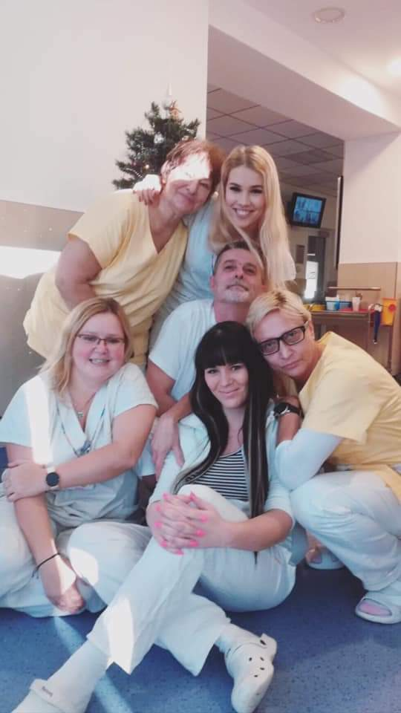
„ Mám hodné vnučky, pravnoučátka, jsem spokojená, co víc si člověk může přát. Doufám, že budu chodit do špitálu, dokud mám ještě dost sil ʺ .
